Lévai Ferenc – Schweighardt Gábor
Toyota Yaris A/5
Ez nem volt egyszerű!

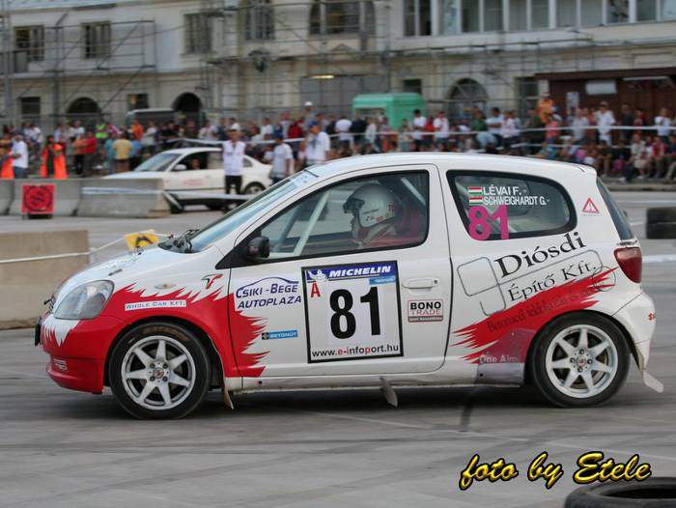
A Suzukis évek küzdelmes versenyeit idézte nekünk ez a mostani Budapest Rally, hiszen azóta nem szenvedtünk meg ennyire 5 bajnoki pontért. Azért kezdjük az elejéről.
Az autó felkészítése rendben zajlott, nem volt semmi probléma, a rövid idő ellenére mindent sikerült időben átszerelni, kicserélni, leellenőrizni, stb. Pénteken rendben zajlottak az átvételek, napközben még sikerült pihenni is egy kicsit a prológ előtt. Nekünk nem okozott nagy fejtörést a prológ, próbáltunk végig a közönségnek autózni, amennyire persze ezzel az autóval lehet.
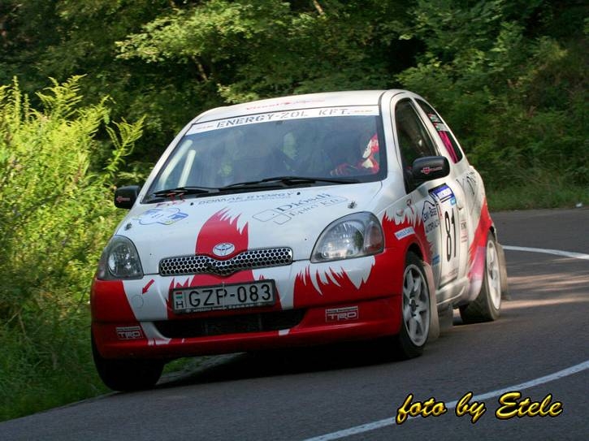
Szombaton aztán elkezdődött az igazi verseny. Az első szakaszon jócskán óvatosabban kezdtünk a kelleténél, ennek ellenére sikerült a kategóriánkban második időt menni. A második szakaszon aztán kezdődött a kaland! Már kijutottunk a széles aszfaltra a szorospataki gyorson, amikor egy balos kanyarban megúszott az autó hátulja, majd hátrafelé beestünk egy igen mély szakadékba a fák közé. Először nem is tudtunk kiszállni, mert annyira beszorult az autó a fák közé, de miután még lejjebb csúsztunk a hegyoldalba, már sikerült kikecmeregni a versenyautóból. Hirtelen rengeteg lelkes néző termett a helyszínen, akik egy pillanat alatt eldöntötték, hogy nekünk márpedig menni kell! Mivel felfelé már nem lehetett kitenni az autót az útra, egy erdőirtáson lefelé indultunk el. Az utolsó 2 m-t már szinte szó szerint a nézők vállán tette meg a kis Yaris, hiszen még egy mély árkon is át kellett emelni az autót. Mintegy 12 percig tartott ez a mutatvány, de mentünk tovább, mondván ha utolsónak is, de célba érünk, már csak a nézők kedvéért is, na meg a bajnoki pontokért. Gurultunk tehát tovább, menet közben azonban kiesett a csomagtartóból a korábban oda mentett első lökhárítónk. Ismét szerencsénk volt, hiszen Vincze Zoli barátom habozás nélkül szaladt vele utánunk, etapon aztán behajították a kitört oldalablakon.
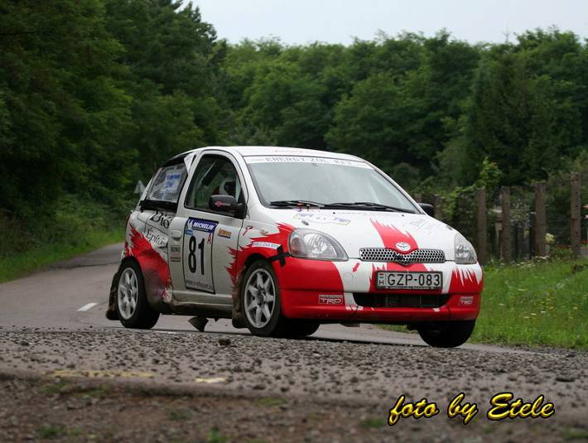
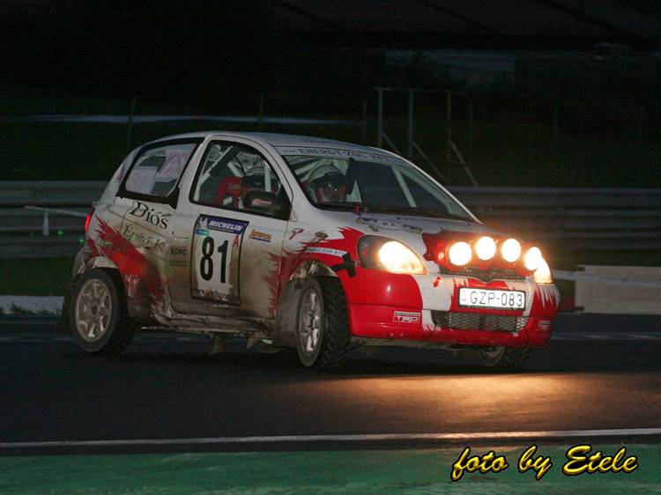
A szervizben aztán sikerült újra harckésszé tenni a Yarist, hiszen egyetlen „létfontosságú szerv” sem sérült. Gurultunk tehát a mezőny után amely szokás szerint gyorsról gyorsra fogyatkozott, míg a végén csak négyen maradtunk. Pont mire már megnyugodtunk volna, minden előzetes figyelmeztetés nélkül, leszakadt a váltótartó bakunk. Így kellett megtenni még közel 150 km-t, amiben még két gyorsasági is volt. Természetesen vészvillogóval mentünk végig, egészen le a Hungaroringre, ahol a fiúk gyorsan visszatették a motort a helyére. Aztán a ringen mentünk meg két jóízűt, majd beálltunk a park-fermé-be és igazából nem tudtuk eldönteni, hogy ez volt a fárasztóbb verseny, vagy az előző veszprémi murvás.
Az autót a héten elkezdjük rendbe szedni, hiszen az A/5-ös bajnokság Pécsett fog eldőlni, a Yarisnak addigra újra csillogni kell!
Most kivételesen nem a szponzoroknak és a szerviznek járó köszönetekkel kezdem, hanem a nézők előtt kell leboruljak. Akármi is lesz ennek a bajnokságnak a vége, azt nekik köszönhetjük, hogy Pécsre maradt a végső döntés. KÖSZÖNJÜK!!!
Természetesen a támogatóknak és a szervizcsapatnak is kijár a hála, de ezt nekik már úgyis elmondtuk személyesen.

Támogatóink:
 Domak György, Energy-Zol Kft.
 

